Responsáveis pela Avaliação da Unidade
Sistema | SIGRH
Módulo | Avaliação de Desempenho
Usuários | Gestores
Perfil | Gestor Avaliação Desempenho
Última Atualização | ver('', false);
Esta função permite ao usuário identificar o(s) responsável(is) pela avaliação de uma dada unidade de avaliação.
Para iniciar esta operação, acesse o SIGRH -> Módulos -> Avaliação de Desempenho -> Avaliação de desempenho -> Cadastros -> Plano de Trabalho -> Responsáveis de Avaliação.
O sistema exibirá a seguinte tela:
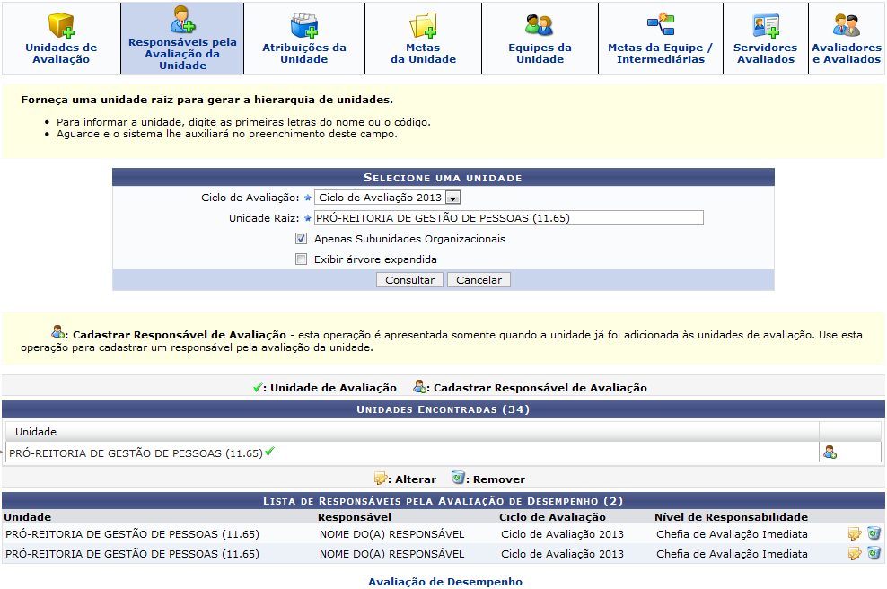Figura 1: Selecione uma Unidade
Caso desista de realizar a operação, clique em Cancelar e confirme a desistência na janela que será gerada posteriormente. Esta mesma função será válida sempre que estiver presente.
Para retornar ao menu principal do módulo, clique no link .
Na tela acima, será exibida uma Lista de Responsáveis pela Avaliação de Desempenho. Nela, o usuário poderá Alterar os dados de um responsável. Para isso, clique no ícone . O sistema retornará uma tela semelhante a seguinte:
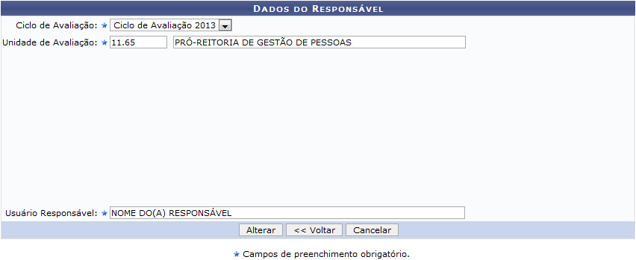Figura 2: Dados do Responsável
Ao clicar em Voltar, o usuário será redirecionado à tela inicial da operação Selecione uma Unidade. Esta mesma função será válida sempre que estiver presente.
O usuário poderá alterar o Ciclo de Avaliação dentre as opções listadas, informar o código ou nome da Unidade de Avaliação, como também, o nome do Usuário Responsável. Após realizar as modificações necessárias, clique em Alterar. O sistema retornará a seguinte mensagem de sucesso:
Figura 3: Mensagem de Sucesso
Além de Alterar, será possível Remover um responsável ao clicar no ícone . Esta mesma função será válida sempre que estiver presente. A seguinte caixa de diálogo será exibida:
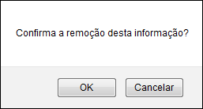Figura 4: Caixa de Diálogo
Para confirmar a remoção, clique em OK. O sistema retornará a seguinte mensagem de sucesso:
Figura 5: Mensagem de Sucesso
Ainda na tela Selecione uma Unidade, o ícone representa as unidades cadastradas como unidades de avaliação. Para Cadastrar Responsável de Avaliação, clique no ícone . O sistema retornará uma tela semelhante a seguinte:
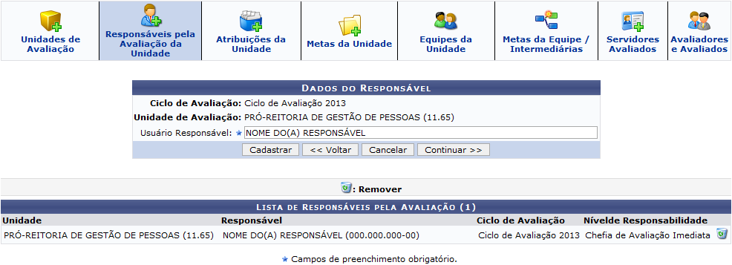Figura 6: Dados do Responsável
Informe o número do SIAPE, do CPF ou o nome do Usuário Responsável. Ao informar os primeiros números ou letras, uma lista de opções será gerada pelo sistema. Clique sobre o resultado desejado. Exemplificamos com o Usuário Responsável NOME DO(A) RESPONSÁVEL.
Para finalizar o caso de uso, clique em Cadastrar. O sistema retornará à tela Dados do Responsável com a seguinte mensagem de sucesso exibida no topo da página:
Figura 7: Mensagem de Sucesso
Ao clicar em Continuar, o usuário será encaminhado para a etapa Metas da Unidade, para realizar essa operação, prossiga com o descrito no manual específico Metas da Unidade, listado nos Manuais Relacionados no final desta página.
Bom Trabalho!

Manuais Relacionados
- Cadastrar Plano de Trabalho
- Atribuições da Unidade
- Metas da Unidade
- Equipes da Unidade
- Metas da Equipe/Intermediárias
- Servidores Avaliados pela Unidade
- Servidores avaliadores e Avaliados
Voltar - Manuais do SIGRH

